УО «Белорусский государственный университет информатики и радиоэлектроники»

Кафедра ПОИТ

Отчет по лабораторной работе №2.1

по предмету «Основы алгоритмизации и программирования»

Вариант 20

Выполнил:

Машевский Д.В

Гр. 351003

Проверил:

Данилова Г. В.

Минск 2023

**Задание:**

**Дана последовательность х1,х2,…,хn. Найти номер элемента, который отличается от среднего арифметического значения элементов последовательности на минимальную величину**.

**Код программы Delphi:**

Uses

SysUtils;

Var

N, I, MinOtcklIndex, MinOtcklCount: Integer;

Sequence: Array Of Integer;

Sr, MinOtckl, Otckl: Real;

IsCorrect: Boolean;

Begin

MinOtcklIndex := 1;

MinOtcklCount := 0;

Sr := 0;

N := 0;

Repeat

IsCorrect := True;

Write('Введите количество элементов в последовательности N: ');

Try

Readln(N);

Except

Writeln('Ошибка. Введите целое число.');

IsCorrect := False;

Readln;

End;

If (N = 0) Or (N < 0) Then

Begin

Writeln('Введите число N, отличное от нуля.');

IsCorrect := False;

End;

Until IsCorrect;

SetLength(Sequence, N);

Writeln('Введите элементы последовательности:');

For I := 0 To N - 1 Do

Begin

IsCorrect := False;

Repeat

Try

IsCorrect := True;

Write('X', I + 1, ': ');

Readln(Sequence[I]);

Except

Writeln('Ошибка. Введите число: ');

IsCorrect := False;

Readln;

End;

Until IsCorrect;

End;

MinOtckl := Abs(Sequence[0] - Sr);

For I := 0 To N - 1 Do

Begin

Sr := Sr + Sequence[I];

End;

Sr := Sr / N;

For I := 0 To N - 1 Do

Begin

Otckl := Abs(Sequence[I] - Sr);

If Otckl < MinOtckl Then

Begin

MinOtckl := Otckl;

MinOtcklIndex := I + 1;

MinOtcklCount := 1;

End

Else If Otckl = MinOtckl Then

Begin

Inc(MinOtcklCount);

End;

end;

If MinOtcklCount > 1 Then

Begin

Writeln('Найдено несколько элементов с минимальным отклонением от

среднего.');

Writeln('Номера элементов с минимальным отклонением:');

For I := 0 To N - 1 Do

Begin

Otckl := Abs(Sequence[I] - Sr);

If Otckl = MinOtckl Then

Begin

Writeln(I + 1);

End;

End;

End

Else

Begin

Writeln('Номер элемента с минимальным отклонением от среднего: ',

MinOtcklIndex);

End;

Readln;

End.

**Код программы С++:**

#include <iostream>

#include <cmath>

using namespace std;

int main()

{

int n, i, minotcklindex, minotcklcount;

int* sequence;

float sr, minotckl, otckl;

bool IsInCorrect;

minotcklindex = 1;

minotcklcount = 0;

sr = 0;

n = 0;

IsInCorrect = false;

setlocale(LC_ALL, "RU");

cout << "Введите количество элементов в последовательности n: ";

do

{

IsInCorrect = false;

cin >> n;

if (cin.fail())

{

IsInCorrect = true;

cout << "Ошибка. Введите число: \n";

cin.clear();

cin.ignore(10000, '\n');

}

else if (n == 0 || n < 0)

{

cout << "Введите число N, отличное от нуля." << endl;

IsInCorrect = true;

}

} while (IsInCorrect);

sequence = new int[n];

cout << "Введите элементы последовательности:" << endl;

for (i = 0; i < n; i++)

{

cout << "X" << i + 1 << ": ";

do

{

IsInCorrect = false;

cin >> sequence[i];

if (cin.fail())

{

IsInCorrect = true;

cout << "Ошибка. Введите число: \n";

cin.clear();

cin.ignore(10000, '\n');

}

} while (IsInCorrect);

}

minotckl = abs(sequence[0] - sr);

for (i = 0; i < n; i++)

{

sr += sequence[i];

}

sr /= n;

for (i = 0; i < n; i++)

{

otckl = abs(sequence[i] - sr);

if (otckl < minotckl)

{

minotckl = otckl;

minotcklindex = i + 1;

minotcklcount = 1;

}

else if (otckl == minotckl)

{

minotcklcount++;

}

}

if (minotcklcount > 1)

{

cout << "Найдено несколько элементов с минимальным отклонением от среднего."

<< endl;

cout << "Номера элементов с минимальным отклонением: " << endl;

for (i = 0; i < n; i++)

{

otckl = abs(sequence[i] - sr);

if (otckl == minotckl)

{

cout << i + 1 << endl;

}

}

}

else

{

cout << "Номер элемента с минимальным отклонением от среднего: " <<

minotcklindex << endl;

}

delete[] sequence;

return 0;

}

**Код программы Java:**

import java.util.Scanner;

public class Main {

public static void main(String[] args) {

Scanner input = new Scanner(System.in);

int N, I, MinOtcklIndex, MinOtcklCount;

int[] Sequence;

float Sr, MinOtckl, Otckl;

boolean IsCorrect;

MinOtcklIndex = 1;

MinOtcklCount = 0;

Sr = 0;

N = 0;

do {

IsCorrect = true;

System.out.print("Введите количество элементов в последовательности N:

");

try {

N = Integer.parseInt(input.nextLine());

} catch (Exception e) {

System.out.println("Ошибка. Введите целое число.");

IsCorrect = false;

}

if (N == 0 || N < 0) {

System.out.println("Введите число N, отличное от нуля.");

IsCorrect = false;

}

} while (!IsCorrect);

Sequence = new int[N];

System.out.println("Введите элементы последовательности:");

for (I = 0; I < N; I++) {

do {

IsCorrect = true;

System.out.print("X" + (I + 1) + ": ");

try {

Sequence[I] = Integer.parseInt(input.nextLine());

} catch (Exception e) {

System.out.println("Ошибка. Введите целое число.");

IsCorrect = false;

}

} while (!IsCorrect);

}

input.close();

MinOtckl = Math.abs(Sequence[0] - Sr);

for (I = 0; I < N; I++) {

Sr += Sequence[I];

}

Sr /= N;

for (I = 0; I < N; I++) {

Otckl = Math.abs(Sequence[I] - Sr);

if (Otckl < MinOtckl) {

MinOtckl = Otckl;

MinOtcklIndex = I + 1;

MinOtcklCount = 1;

} else if (Otckl == MinOtckl) {

MinOtcklCount++;

}

}

if (MinOtcklCount > 1) {

System.out.println("Найдено несколько элементов с минимальным отклонением

от среднего.");

System.out.println("Номера элементов с минимальным отклонением:");

for (I = 0; I < N; I++) {

Otckl = Math.abs(Sequence[I] - Sr);

if (Otckl == MinOtckl) {

System.out.println(I + 1);

}

}

} else {

System.out.println("Номер элемента с минимальным отклонением от среднего:

" + MinOtcklIndex);

}

}

}

**Скриншоты:**

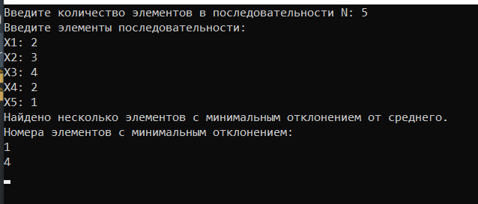

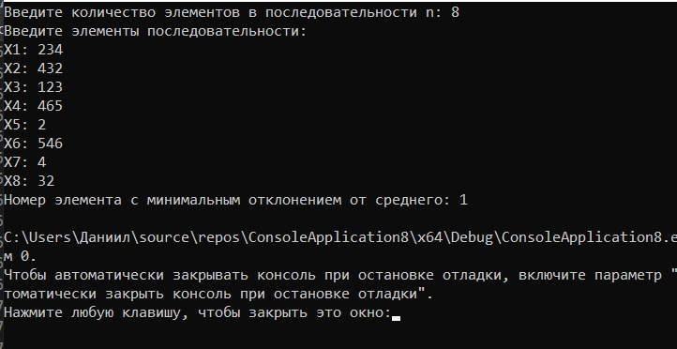

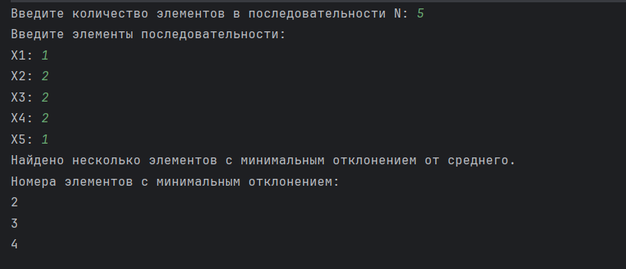

**Блок-схема:**

